

МИНИСТЕРСТВО ОБРАЗОВАНИЯ И НАУКИ
РЕСПУБЛИКИ ДАГЕСТАН

Частное профессиональное образовательное учреждение
«Республиканский полипрофессиональный колледж»

ОТЧЕТ
по лабораторной работе «Работа с коллекциями Stack и Queue»

по дисциплине «Разработка программных модулей»

Обучающийся: __Хамидова Залина Шамильевна__________________
^{(Ф.И.О. полностью)}
Группа И-СП9-23________ Подпись ____

Кизляр 2026 г.

Разработка приложения Windows Forms которое позволяет пользователю добавлять элементы в очередь, удалять элементы из очереди и отображать текущее состояние очереди.
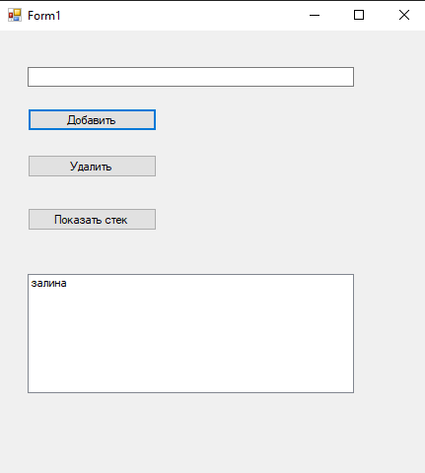
Stack. Пользователь вводит информацию и нажимает добавить. Элемент добвляется в стек. При нажатии «Удалить» удаляется последний добавленный элемент. При нажатии «Показать стек» содержимое стека отображается в ListBox.

Стек работает по принципу «последним пришел – первым ушел»

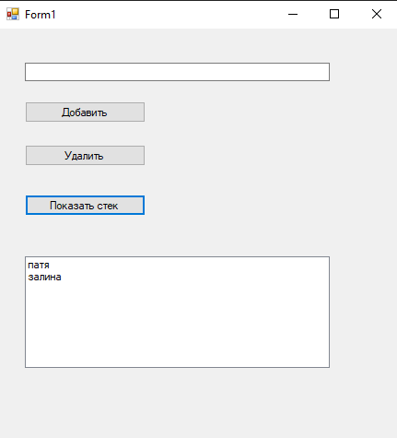

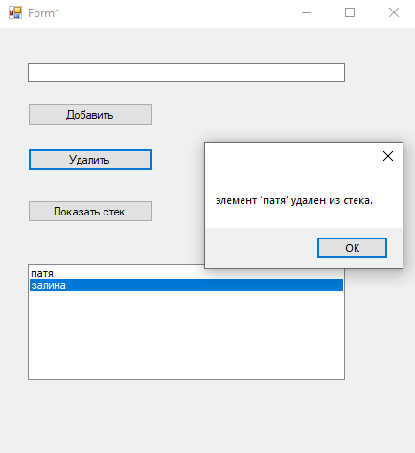

Queue:

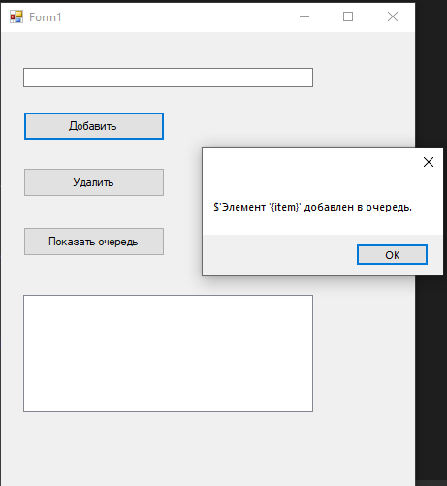
Queue. Пользователь вводит информацию и нажимает добавить. Элемент добвляется в стек. При нажатии «Удалить» удаляется первый добавленный элемент. При нажатии «Показать стек» содержимое стека отображается в ListBox.

Очередь (queue) работает по принципу «первым пришел – первым ушел»

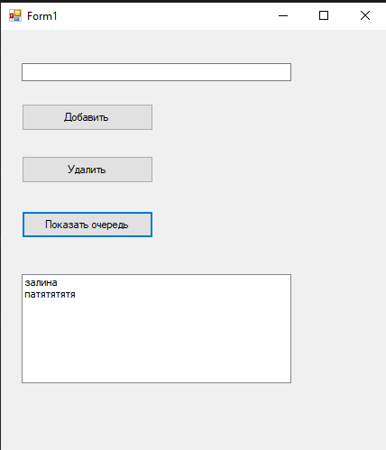

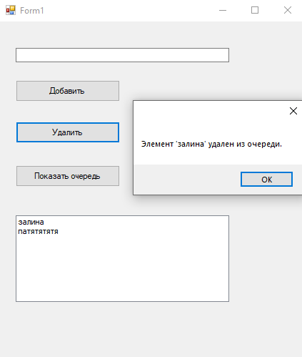

Вывод: Эти две программы отличаются порядком обработки элементов. Выбор между этими структурами данных зависит от конкретных требований к порядку обработки данных.

